SESION ORDINARIA 05 DE LA COMISIÓN EDILICIA PERMANENTE DE HACIENDA PÚBLICA Y PATRIMONIO MUNICIPAL

C. MIGUEL MARENTES. - Buenas tardes, compañeras y compañeros. Muchas gracias por atender esta convocatoria. Siendo las 13:41 trece horas con cuarenta y un minutos de este día 26 veintiséis de septiembre de 2025 dos mil veinticinco, damos inicio a la sesión la quinta sesión ordinaria de la Comisión de Edilicia Permanente de Hacienda pública y Patrimonio Municipal. Aquí en la sala de sindicatura ubicado un pantalla del palacio municipal que fue debidamente convocado con anterioridad en los pasos legales establecidos si tuviera la oportunidad de el orden del día, que es este estudio análisis en caso y terminación respecto de la solicitud contenida por la ciudadana Victoria García Contreras encargada de la Hacienda Municipal respecto de pago de la deuda entre OPD IPJAL en relación a la omisión en el pago del entero de las aportaciones y retenciones efectuadas a cuenta del extinto OPD de Zapotlán el Grande, Jalisco correspondientes a la segunda quincena de enero de 2005 dos mil cinco y primera y sea quincena de febrero del mismo año, las que deberán registrarse como deudos de ejercicios fiscales anteriores denominados a ADEFAS. Y bueno, este vamos a para efectos del quorum legal voy a tomar lista de asistencia el de la voz Miguel Varentes, presente. Ciudadana Claudia Margita Robles Gómez presente. Ciudadano José Bertín Chávez Vargas presente. Ciudadana María Romero Rodríguez presente. Ciudadana Gustavo Sandoval. Bueno, contamos con cuatro de cinco este como integrante de esta comisión por la presencia del quorum legal.

LISTA DE ASISTENCIA

Nombre | Asistencia | Falta | Falta Justificada
C. CLAUDIA MARGARITA ROBLES GÓMEZ | 
C. MARÍA HIDANIA ROMERO RODRÍGUEZ
C. JOSÉ BERTIN CHÁVEZ VARGAS
C. GUSTAVO LÓPEZ SANDOVAL
C. MIGUEL MARENTES

Ahora sí eh damos la bienvenida a las áreas operativas de este municipal. Licenciado Guille acompañarnos. Esa también licada Carla también muchas gracias por estar aquí, por apoyarnos. Y pues bueno, aquí proyectado tenemos la solicitud de hecho a un servidor por parte de la encargada de la Hacienda Municipal en donde se nos hace el conocimiento a esta comisión respecto del adeudo que actualmente tiene el municipio con él con el Instituto de Estado de IPEJAL por la cantidad de 63,945.55 sesenta y tres mil novecientos cuarenta y cinco pesos con cincuenta y cinco centavos derivado de una deudo que existió en su momento en el año 2015 dos mil quince, segunda quincena de enero de 2025 dos mil veinticinco y la primera las dos pinceles de febrero del mismo año, el derivado justamente de la extinción del OPD mediante las sesiones General Ayuntamiento número 66 sesenta y seis del 12 doce de febrero de 2015 dos mil quince. En el cuarto punto del orden del día, dictamen conjunto de las condiciones de reglamentos y gobernación, Hacienda Pública y Departamento Municipal, Desarrollo Humano, Salud Pública, Higiénico, como Direcciones, Cultura, Educación Actividades Cívicas, Derechos Humanos, Entidad de Género y Ciencias Indígenas y el Proyecto de Decreto por el cual se fusiona el OPD DARE Zapotlán el Grande al departamento de Salud Municipal motivado por el síndico Antonio Emilio Jés Casillas. Entonces en las partes reproductivas de este mismo dictamen, este se contempla extinción de este organismo público descentralizado de nombre “DARE” junto con su día laboral y es de ahí donde deriva este deudo respecto a las pensiones que no se efectuaron IPEJAL en su momento. Primero, el honramiento constitucional de Zapotlán el Grande, Jalisco. Emite el siguiente decreto. Artículo único. Se extingue el registro público descentralizado DARE da esta para sus actividades con el departamento de Salud Municipal. Fue el único artículo pues en sus solutivos de decreto. Artículo primero, el presente decreto entrará vigor al día siguiente su publicación en la gaceta y será divulgado en la página oficial del municipio. Quedan derogadas las disposiciones de orden municipal que se opongan a lo establecido en el presente decreto. Artículo 3. Una vez aprobado el decreto se faculta al presidente municipal para los efectos de su obligatoria protonación y publicación de conformidad que señor el artículo 42, fracciones cuarta, quinta y artículo 47 fracción quinta de la ley del gobierno de administración pública municipal del estado de Jalisco y bueno pues las los resolutivos de ley, ¿no? de reinsertarse. Y por su parte dice artículo 7, en caso de existir deudos por parte del OPD DARE ante terceros, los absorberá el municipio y su pago será seguridad municipal. Artículo 8, se instruye al oficial mayor administrativo, al encargado de Hacienda Municipal, al Jefe de Patrimonio Municipal y a Contraloría Municipal a efecto de que sean operando conocer e informar este Ayuntamiento respecto del Estado que guarda la administración, patrimonio y trabajador excelente de la que aquí se disuelve. Artículo 9. Los trabajadores del OPD de Dare Zapotlán el Grande serán incorporados en el Departamento de Salud Municipal y se lo respetará su antigüedad que tenían al momento de que fueron cambiados la inscripción y con las mismas prestaciones que tenían antes de ser extinguido del organismo. Artículo 10. Se respetarán los derechos laborales de los trabajadores de Zapotlán el Grande. Por lo que en el caso de que alguno de ellos no acepté la propuesta, se les indemnizará conforme a la ley dispuesta Ley Federal del Trabajo y demás de los ordenamientos aplicables. Artículo 11. Se instruye el oficial mayor administrativo para que realice los trámites necesarios para para efectos de crear las clases señaladas en artículo anterior, mismas que serán con los juegos que a la fecha de la exención del organismo hubiesen percibido, Acepción de las prestaciones que percibirán como elementos de seguridad pública con los incrementos proporcionales que como servidores públicos de la administración municipal les correspondían de conformidad al ejercicio presupuestal del año 2015 dos mil quince. Artículo 12. Se instruye la encargada de la señal municipal de efectos de realizar el trámite administrativo para cubrir los cues de los empleados que actualmente elaboran de la que aquí se extingue y que formarán parte de la nómina del gobierno municipal a partir de la quincena del mes de enero del curso, es decir, 2015 dos mil quince.
Segundo. - Se turne a la Comisión Edilicia Pública y de Patrimonio Municipal constituye análisis en relación a los faltantes de presupuestar por conceptos de la prestación de pensiones del estado que como trabajador le tenían contemplada por la cantidad de 53,286.95 cincuenta y tres mil doscientos ochenta y seis punto noventa y cinco, como del sueldo de uno de los trabajadores de la ciudadana, María Angélica Romero Vargas, o la cantidad de 5,555.22 cinco mil quinientos cincuenta y cinco pesos con veintidós centavos así como de la solicitud del incremento de sueldo por el 5% % para el ejercicio fiscal 2015 dos mil quince para que se determine al respecto y se ha modificado o reestructurado el presupuesto en caso de que sí es el procedente lo anterior para no dejar en estado de indefensión a los trabajadores que por derecho de estudiar corresponda.
Tercero, notifíquese el presente acuerdo del consejo directivo del OPD DARE al encargado de Hacienda Municipal, al Oficial Mayor Administrativo, al Jefe de Patrimonio Municipal, a la Contraloría Municipal y a la Jefa de Salud Municipal para los efectos legales procedentes. Y bueno, se faculta a la presidencia municipal, sindica, secretario, lo cual se a favor con 14 catorce votos a favor se aprobó por una calificada este acuerdo. Bueno, es por eso que 10 diez años después estamos aquí eh reunidos para poder cumplimentar el entero de aportaciones de estos trabajadores que absorbió el Gobierno Municipal respecto a sus derechos laborales como el ante IPEJAL que hoy nos tienen el adeudo por 63,945.55 sesenta y tres mil novecientos cuarenta y cinco pesos cincuenta y cinco centavos
C. JOSE BERTIN CHAVEZ VARGAS. - Quiero entender lo que hizo o están aquí, o sea, en su momento se hicieron si se hicieron las retenciones de esos de nóminas y no se realmente no se pagaron.
C. DUNIA CATALINA CRUZ MORENO. - Lo que pasa es que como era un OPD al momento de que se extinguió, se dijo que el municipio absorbería de acuerdo al ayuntamiento, absorbería las aportaciones, ¿no? Más bien se les debían las que fueron creo que enero, febrero y se extinguió en febrero en OPD, pero se les pagó por medio de cheque. Aquí lo tengo. Se les hizo un pago por medio de cheque las quincenas mientras se les integraban las nóminas a los trabajadores del OTD. Pero no se hizo la retención pensiones.
C. JOSE BERTIN CHAVEZ VARGAS. - Entonces, entonces a los trabajadores no se les quitó esa esa no se les quitó.
C. DUNIA CATALINA CRUZ MORENO. - Y no se no se informó a pensiones que sea extensa. Así es que, pues o mis de hecho revisando de acuerdo aquí como comenta la Licenciada Victoria en su oficio, o sea, revisando en las aportaciones y en los pagos, ese pago que nos están refiriendo no está hecho porque lógicamente hace 10 diez años no eran 63,000 sesenta y tres mil. Nosotros nos enteramos porque nos llegó un requerimiento. Entonces, o sea, la extinción fue en el 2015 dos mil quince, pero nos están requiriendo que se omitió. Entonces, por eso es cantidad, pero sí revisando en su momento no se hizo parte, no se hizo la liquidación, no se hizo.
C. CLAUDIA MARGARITA GOMEZ ROBLES. - Y si se extinguió el organismo y a quien designaron como ve ahorita que están leyendo el acta como liquidadores que fue la contraloría, todos los que mencionaron ahí no liquidaron, fueron los omisos, o sea, nos hizo la liquidación que debemos, pagamos que para que quede limpio, ¿no? nada más se extinguió, pues sí, por el decreto de extinción, pero no se liquidó.
C. MIGUEL MARENTES. - Además de que en ese acuerdo si nadie no se solicitó notificar a pensiones del estado. Entonces, como no se notificó, pues ante IPEJAL, pues el OPD seguía activo y por eso es que hasta que ellos también se dan cuenta que faltó esas aportaciones que lo requieren de pago y al día de hoy pues este tanto los el municipio como IPEJAL pues ante sus registros tenemos el adeudo que sea actualizando conforme de recargo de actualizaciones que ese es el día de hoy. Pero en su momento no era esa cantidad llevan 10 años generándose aumentar. Sí. Entonces ya no es algo que no podemos seguir aplazando. Y bueno, antes de que sean pues todavía más cantidad, pues no tengo por qué poder pagar. Aquí la Licenciada Victoria nos manifiesta que sí hay dinero suficiente presupuestal de la partida 921 y de ahí se pueden tomar el dinero para enterar a IPEJAL y liquidar nuestra deuda anterior.
C. DUNIA CATALINA CRUZ MORENO. - Objetivo de esta manera las comisiones aprobar este canalice como ADEFAS a la partida 921 saldría de suficiencia y estar en condiciones de poderlo pagar ya que la no se puede tener de conocimiento ninguna deuda si no está registrado en que registrado en ADEFAS.
C. MIGUEL MARENTES. - El ayuntamiento y también se dio cuenta años después así es y fue cuando lo requieren de pago aquí también manifiesta la tesorera que efectivamente no se cumplió registro alguno de enterar y IPEJAL respecto de esos pagos. Entonces sí hemos sido omisos en pagar este esas tres quincenas de esos cuatro o cinco trabajadores.
C. CLAUDIA MARGARITA GOMEZ ROBLES. - fácil porque también por ahí creo que sí vienen los documentos, ¿no? pública, porque a lo mejor eso puede brincar, yo comenté una vez en la comisión que pueda brincar ahí en el caminito en su en el pleno de decir, bueno, tantos años pues ya prescribió. La cuestión es que la prescripción no puede empezar a correr si el instituto no tenía conocimiento de que ya no estaba ya estaba disuelto él nunca se le notificó.
C. MIGUEL MARENTES. - Mira, el deudo de 8,380 ocho mil trecientos ochenta pesos, o sea, ya va ocho veces más el deudo, ¿no? Entonces, pues en 10 diez años normal, naturalmente va a seguir normal este y pues seguir siendo omisos, pues algún día van a hacer todo más, ¿no? Entonces que mejor que si existe presupuestarlos, aprovechar y poder quedar este eh pasivo financiero que tenía el municipio. Ese es el por lo cual los invitamos el día de hoy.
C. JOSE BERTIN CHAVEZ VARGAS. - Perdón y la notificación ya, por ejemplo, a atenciones por parte del dar, la disolución y todo eso, ya está ya le dijimos, pero no vaya ser que no le dijimos tarde.
C. MIGUEL MARENTES. - O sea, ante sus registros sí estamos omisos por 63,000 sesenta y tres mil pesos, entonces ya se notificó, pero pues dice sí pues, pero págame, ¿no? Sí, está bien, pero entonces por eso es el motivo de la sesión de hoy, ¿no? para poder pasar en el pleno y que autorice pasar esta cantidad como adefas debió haber quedado desde entonces como una adefas que al año se han presentado presupuestos de egresos de año con año, pero nunca ha quedado como adefas y es por eso que el gobierno municipal no ha estado en la posibilidad actitud de poder pagar.
C. CLAUDIA MARGARITA ROBLES GOMEZ. - Bueno, pues entonces no pagamos pues y que crezca millón. Porque para qué o aparte porque esos adeudos con el IPEJAL posteriormente revierten en decir estos ciertos derechos los van restringiendo, al menos, por ejemplo, a al personal de, ¿cómo se llama? de primer nivel o directivo, nos niegan algunos derechos porque hay municipio de cuando hay entonces tenemos que pedir autorización concreta para que lo quieres, donde lo quieres, cuánto quieres y haber si te presto. Sí. Entonces eso sí puedes afectar afectando a los trabajadores que afectaría pues a los de confianza, los de primer nivel a un sin embargo es un adeudo que si no se paga va a generar más perjuicio al municipio porque va a crecer a ver más de 10 diez años.
C. MIGUEL MARENTES. - La realidad sin problema. No sé si alguien más tenga alguna intervención que sugerencia, ¿no? de no ser así, pues somete su a su consideración la aprobación de emitir este dictamen entre el Pleno del Ayuntamiento por la transferencia de los 63,945.55 sesenta y tres mil novecientos cuarenta y cinco pesos con cincuenta y cinco centavos la partida 921 novecientos veintiuno adefas para que la Hacienda Municipal en su momento de aprobarse por el pleno se la actitud de poder reiterar esta cantidad ahí y poder liquidar nuestra deuda ante organismo en la partida 991, disculpen acorde adefas. Si están por la afirmativa, les pido que esté levantando su mano, por favor aprobado unanimidad. Muchas gracias.
PUNTO NUMERO CUATRO. – ASUNTOS VARIOS
No hay.
PUNTO NUMERO CINCO. – CLAUSURA
Siendo las 3 tres horas 56 cincuenta y seis minutos de este viernes 26 veintiséis de septiembre 2025 dos mil veinticinco vamos a clausurar esta Quinta Sesión Ordinaria de la Comisión Edilicia Permanente de Hacienda Pública y Patrimonio Municipal y validos los acuerdos que se tomaron.

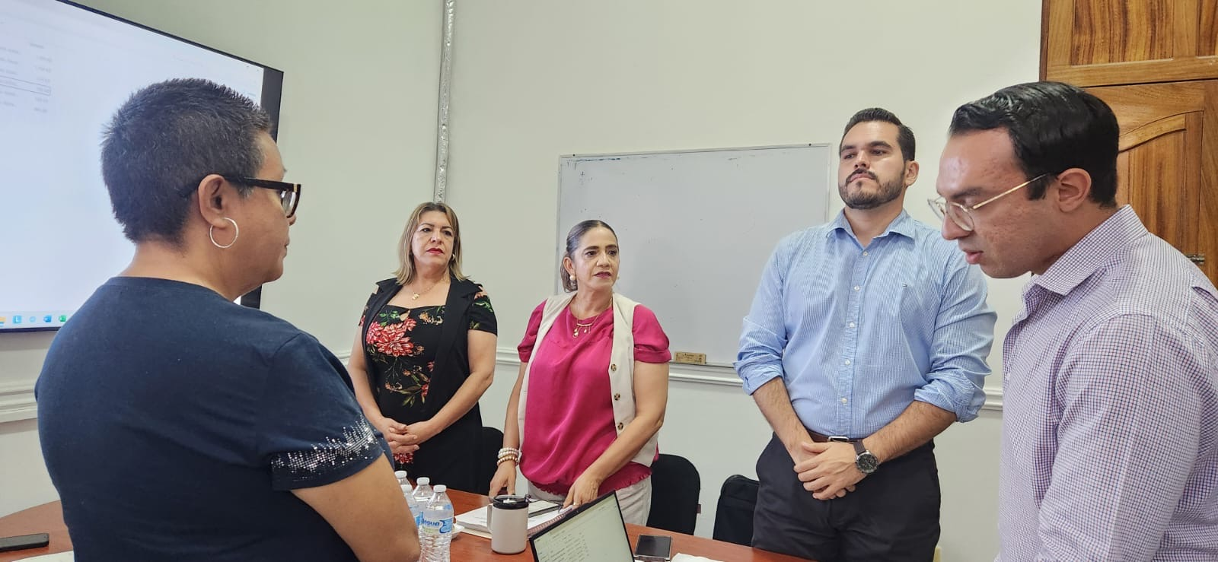

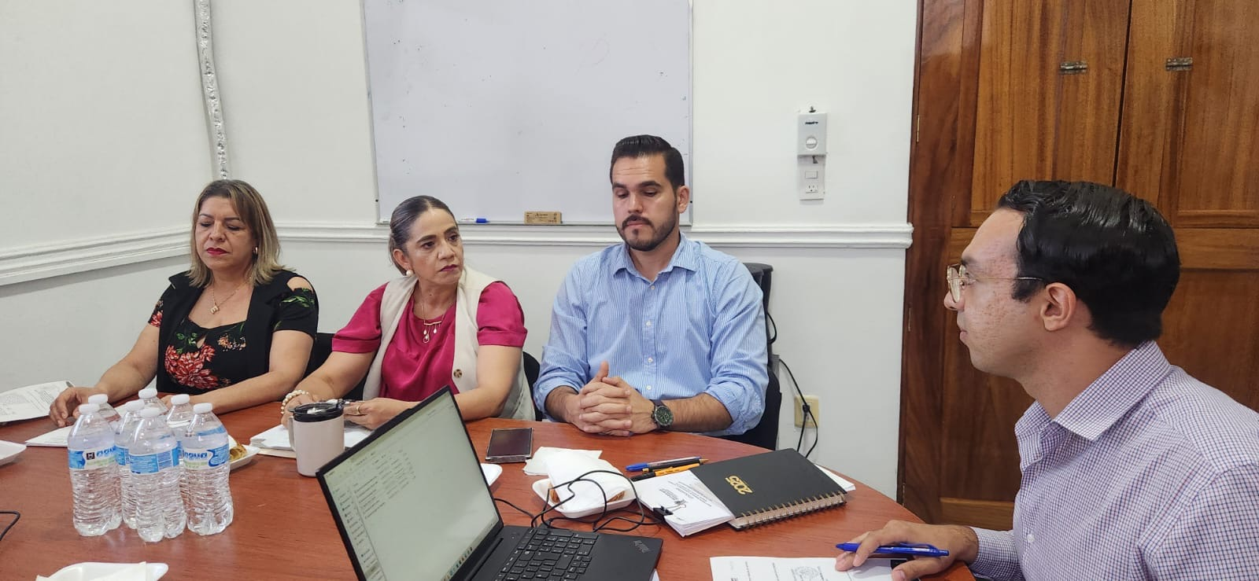

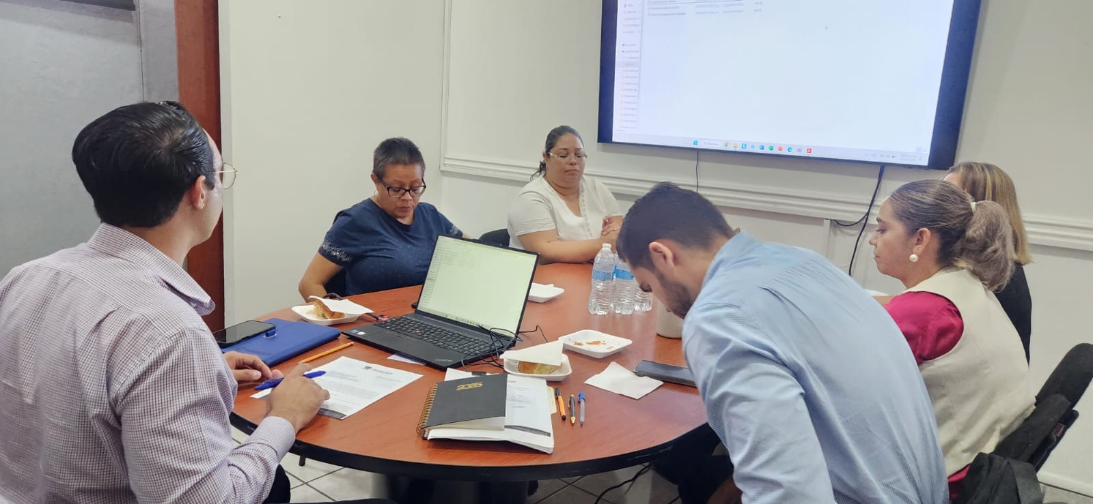

A t e n t a m e n t e:
Ciudad Guzmán, Municipio de Zapotlán el Grande, Jalisco. 26 de septiembre de 2025.
Comisión Edilicia Permanente de Hacienda Pública y Patrimonio Municipal

C. Miguel Marentes
Presidente.

________________________________  C. Claudia Margarita Robles Gómez  Vocal | _________________________  C. José Bertín Chávez Vargas  Vocal

________________________________  C. María Hidania Romero Rodríguez  Vocal | _______________________  C. Gustavo López Sandoval  Vocal

La presente hoja de firmas corresponde al acta de SESION EXTRAORDINARIA 05 DE LA COMISIÓN EDILICIA PERMANENTE DE HACIENDA PÚBLICA Y PATRIMONIO MUNICIPAL celebrada el día 26 de septiembre del año 2025- - - - - - - - - - - - - - - - - - - - - - - - - - - - - - Conste-
MSTL/MGP

